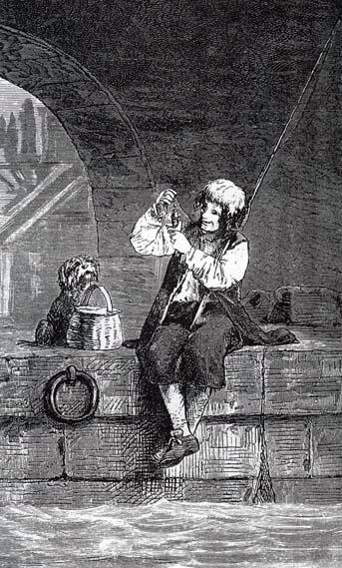 Маленькая рыбка вырастет большою,Если Бог поможет ей еще пожить.Но, однако, надо сумасшедшим быть,Чтоб, руководяся мыслию такою,Бросить Рыбку в воду. Ведь потом, как знать,Ухитришься ль снова ты ее поймать?Раз попался Карпик в сети Рыболова.«Ну, — Рыбак промолвил, — это не беда;Для начала карпик — рыба хоть куда!Все зависеть будет от успеха лова».Карпик встрепенулся и, спастись желая,Вкрадчиво промолвил, хвостиком виляя:«Что, скажите, можно сделать вам со мною!Я еще не рыба. Так — полукусок.Бросьте меня в воду. Вырасту большою,Попадусь я снова вам на ваш крючокКарп уже изрядный, и богач охотноЗа меня заплатит сколько вам угодно.А теперь что толку?.. Чтобы вышло блюдо,Надо сотню рыбок!..» Отвечал Рыбак:«Милый проповедник, ты сказал не худо,Только, мой голубчик, я ведь не дурак.Нынче же пойдешь ты в соус на приправу,Там и проповедуй ты себе на славу!»Журавля мне в небе не сули, мой милый,Дай синицу в руки, чтоб вернее было.

